Наградили в Черемушках спасателей общественников

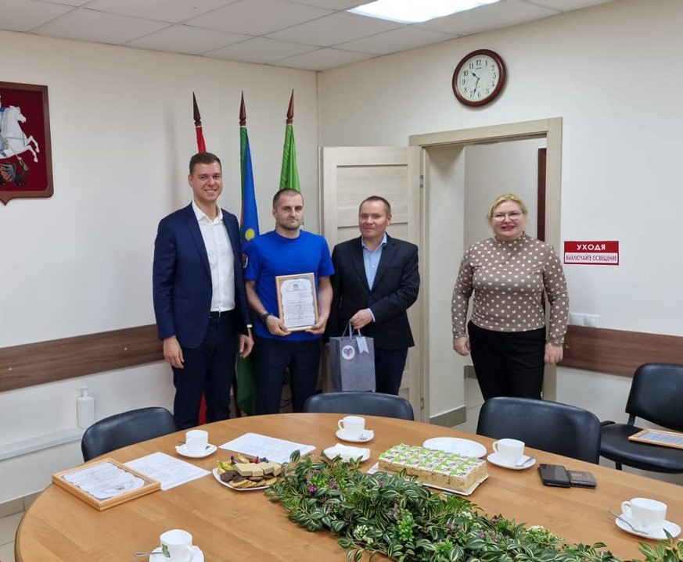

Управление по ЮЗАО Департамента ГОЧСиПБ совместно с префектурой Юго-Западного административного округа и управой района Черемушки провели награждение спасателей общественников, их наставников и тренеров.

Команда спасателей общественников района Черемушки в упорной борьбе завоевала почетное второе место в городском смотре-конкурсе на лучший общественный спасательный пост на водных объектах.

Награждение прошло в управе района Черемушки в неформальной обстановке, за чайным столом. Ребята поделились своими впечатлениями об участии в состязаниях, а старшие товарищи высказали напутственные слова на будущие победы. Призеров поздравил глава управы района Черемушки Максим Вячеславович Недашковский и вручил им ценные подарки.

«Черемушки у нас находятся на передовых позициях в соревнованиях Учебно-консультационных пунктов ГО и ЧС и нештатных формирований, обеспечивающих мероприятия по ликвидации чрезвычайных ситуаций, а в этом году к победам добавилось еще одно призовое место. Ребята выступили достойно, отстояли честь округа и показали стремление совершенствоваться. За сотрудничество в подготовке спасателей к соревнованиям хочется выразить слова благодарности префектуре Юго-Западного округа, главе управы района Черемушки Максиму Вячеславовичу Недашковскому и заместителю директора ГБУ Жилищник района Черемушки Олесе Александровне Пустоваловой», - отметил начальник Управления по ЮЗАО Департамента ГОЧСиПБ Александр Бизенков.